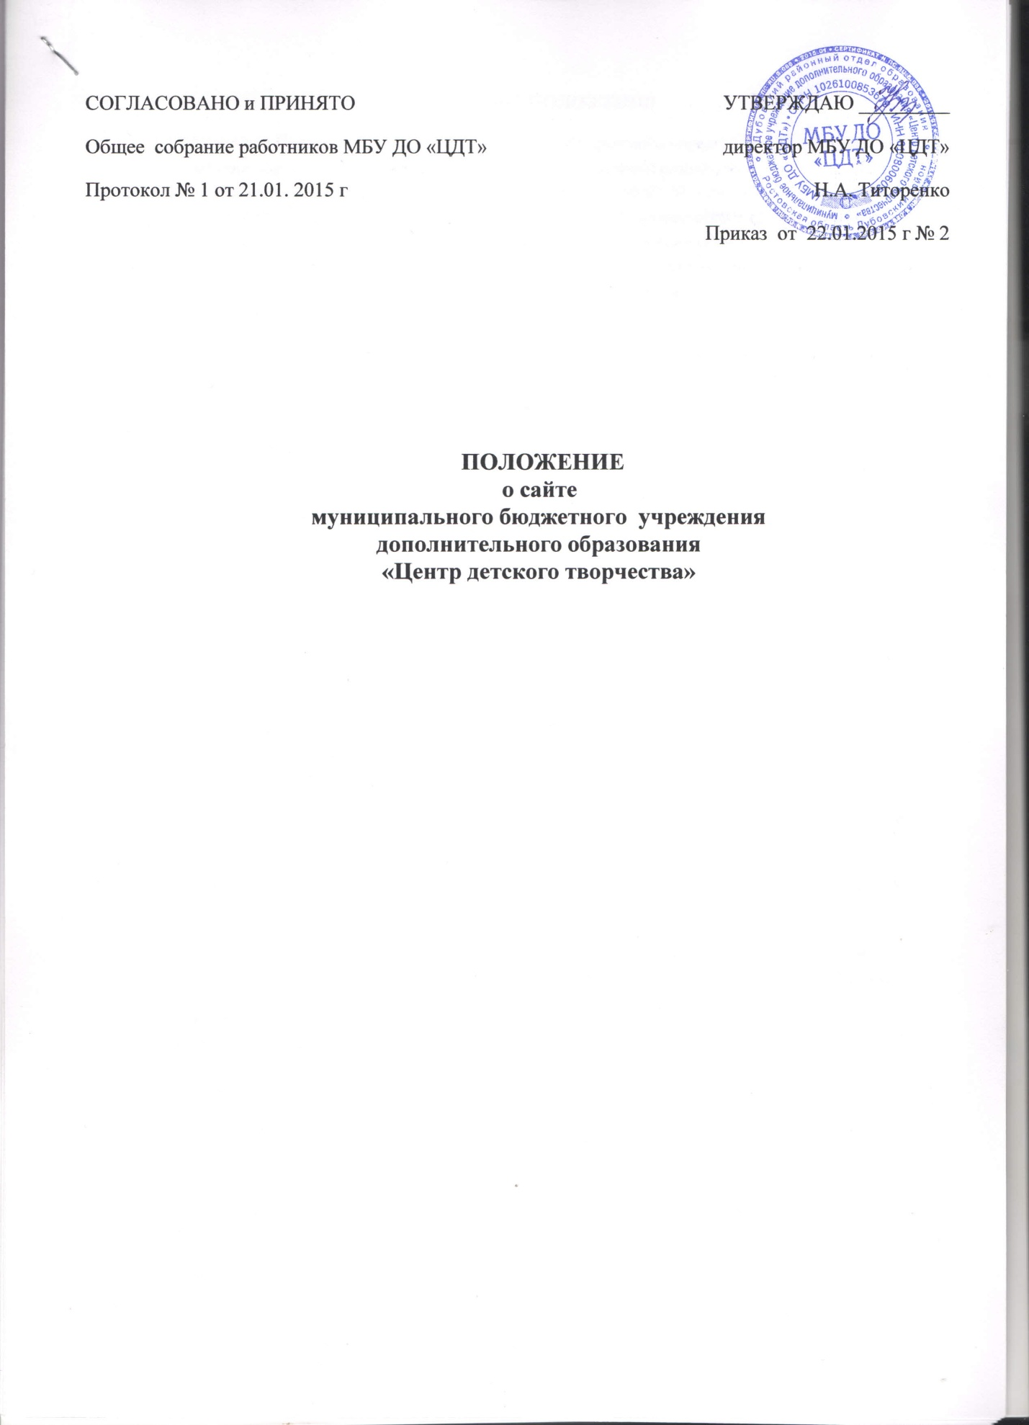

**1. ОБЩИЕ ПОЛОЖЕНИЯ**

1.1. Настоящее Положение о сайте муниципального бюджетного учреждения дополнительного образования «Центр детского творчества» (далее – положение) разработано в соответствии с постановлением Правительства Российской Федерации от 10.07.2013 № 582 «Об утверждении Правил размещения на официальном сайте образовательной организации в информационно-телекоммуникационной сети «Интернет» и обновления информации об образовательной организации» и определяет понятия, цели, задачи требования к официальному сайту МБУ ДО «ЦДТ» ( далее – Сайт), порядок размещения и обновления информации, организации работ по созданию и функционированию Сайта МБУ ДО «ЦДТ».

1.2. Функционирование Сайта регламентируется действующим законодательством, Федеральным законом «Об образовании», Уставом МБУ ДО «ЦДТ», настоящим Положением. Настоящее Положение может быть изменено и дополнено.

1.3. МБУ ДО «ЦДТ» разрабатывает Положение в соответствии с требованиями к официальным сайтам образовательных учреждений.

1.4. Основные, используемые в Положении:

Сайт – информационный web-ресурс, имеющий четко определенную законченную смысловую нагрузку.

web-ресурс – это совокупность информации (контента) и программных средств в Интернете, предназначенные для определенных целей.

Разработчик сайта – физическое лицо или группа физических лиц, создавших Сайт и поддерживающих его работоспособность и сопровождение.

1.5. Информационные ресурсы Сайта формируются как отражение различных аспектов деятельности МБУ ДО «ЦДТ».

1.6. Информация, представленная на Сайте, является открытой и общедоступной , если иное не определено специальными документами.

1.7. Права на все информационные материалы, размещенные на Сайте, принадлежат МБУ ДО «ЦДТ», кроме случаев, оговоренных в соглашениях с авторами работ.

1.8. При размещении информации на Сайте и ее обновлении обеспечивается соблюдением требований действующего законодательства Российской Федерации о персональных данных.

1.9. Сведения, указанные в пункте 3.2 настоящего Положения, обновляются не позднее 10 рабочих дней после их изменений.

1.10. Информация на Сайте размещается на русском языке.

1.11. Финансирование создания и поддержки Сайта осуществляется за счет средств МБУ ДО «ЦДТ», привлечения внебюджетных источников.

**2. ЦЕЛИ И ЗАДАЧИ САЙТА**

2.1. Целями создания Сайта являются:

- обеспечение открытости информационного пространства МБУ ДО «ЦДТ»;

- реализация граждан на доступ к открытой информации при соблюдении норм профессиональной этики педагогической деятельности и норм информационной безопасности;

- реализация принципов единства культурного и образовательного пространства.

2.2. Создание и функционирование Сайта направлено на решение следующих задач:

- оперативного и объективного информирования общественности о деятельности МБУ ДО «ЦДТ»;

- формирование целостного позитивного имиджа МБУ ДО «ЦДТ»;

- совершенствование информированности граждан о качества образовательных услуг в МБУ ДО «ЦДТ»;

Создание условий взаимодействия участников образовательного процесса, социальных партнеров МБУ ДО «ЦДТ»;

- осуществление обмена педагогическим опытом;

- стимулирование творческой активности педагогов и обучающихся.

**3. СТРУКТУРА САЙТА**

3. 1. Структура Сайта состоит из разделов, не противоречащих законодательству Российской Федерации.

**3.2. Сайт должен содержать:**

**3.2.1. информацию:**

о дате создания образовательной организации, об учредителе, учредителях образовательной организации, о месте нахождения образовательной организации и ее филиалов (при наличии), режиме, графике работы, контактных телефонах и об адресах электронной почты;

о структуре и об органах управления образовательной организации, в том числе:

наименование структурных подразделений (органов управления);

фамилии, имена, отчества и должности руководителей структурных подразделений;

места нахождения структурных подразделений;

адреса официальных сайтов в сети "Интернет" структурных подразделений (при наличии);

адреса электронной почты структурных подразделений (при наличии);

сведения о наличии положений о структурных подразделениях (об органах управления) с приложением копий указанных положений (при их наличии);

об уровне образования;

о формах обучения;

о нормативном сроке обучения;

о сроке действия государственной аккредитации образовательной программы (при наличии государственной аккредитации);

об описании образовательной программы с приложением ее копии;

об учебном плане с приложением его копии;

об аннотации к рабочим программам дисциплин (по каждой дисциплине в составе образовательной программы) с приложением их копий (при наличии);

о календарном учебном графике с приложением его копии;

о методических и об иных документах, разработанных образовательной организацией для обеспечения образовательного процесса;

о реализуемых образовательных программах с указанием учебных предметов, курсов, дисциплин (модулей), практики, предусмотренных соответствующей образовательной программой;

о численности обучающихся по реализуемым образовательным программам за счет бюджетных ассигнований федерального бюджета, бюджетов субъектов Российской Федерации, местных бюджетов и по договорам об образовании за счет средств физических и (или) юридических лиц;

о языках, на которых осуществляется образование (обучение);

о федеральных государственных образовательных стандартах и об образовательных стандартах с приложением их копий (при наличии);

о руководителе образовательной организации, его заместителях, руководителях филиалов образовательной организации (при их наличии), в том числе:

фамилия, имя, отчество (при наличии) руководителя, его заместителей;

должность руководителя, его заместителей;

контактные телефоны;

адрес электронной почты;

о персональном составе педагогических работников с указанием уровня образования, квалификации и опыта работы, в том числе: фамилия, имя, отчество (при наличии) работника; занимаемая должность (должности);преподаваемые дисциплины; ученая степень (при наличии); ученое звание (при наличии); наименование направления подготовки и (или) специальности; данные о повышении квалификации и (или) профессиональной переподготовке (при наличии); общий стаж работы; стаж работы по специальности;

о материально-техническом обеспечении образовательной деятельности, в том числе сведения о наличии оборудованных учебных кабинетов, объектов для проведения практических занятий, библиотек, объектов спорта, средств обучения и воспитания, об условиях питания и охраны здоровья обучающихся, о доступе к информационным системам и информационно-телекоммуникационным сетям, об электронных образовательных ресурсах, к которым обеспечивается доступ обучающихся:

о количестве вакантных мест для приема (перевода) по каждой образовательной программе, профессии, специальности, направлению подготовки (на места, финансируемые за счет бюджетных ассигнований федерального бюджета, бюджетов субъектов Российской Федерации, местных бюджетов, по договорам об образовании за счет средств физических и (или) юридических лиц);

о наличии и условиях предоставления обучающимся стипендий, мер социальной поддержки;

о наличии общежития, интерната, количестве жилых помещений в общежитии, интернате для иногородних обучающихся, формировании платы за проживание в общежитии;

об объеме образовательной деятельности, финансовое обеспечение которой осуществляется за счет бюджетных ассигнований федерального бюджета, бюджетов субъектов Российской Федерации, местных бюджетов, по договорам об образовании за счет средств физических и (или) юридических лиц;

о поступлении финансовых и материальных средств и об их расходовании по итогам финансового года;

**3.2.2. копии:**

устава образовательной организации;

лицензии на осуществление образовательной деятельности (с приложениями);

свидетельства о государственной аккредитации (с приложениями);

плана финансово-хозяйственной деятельности образовательной организации, утвержденного в установленном законодательством Российской Федерации порядке, или бюджетной сметы образовательной организации;

локальных нормативных актов, предусмотренных частью 2 статьи 30 Федерального закона "Об образовании в Российской Федерации", правил внутреннего распорядка обучающихся, правил внутреннего трудового распорядка и коллективного договора;

в) отчет о результатах самообследования;

г) документ о порядке оказания платных образовательных услуг, в том числе образец договора об оказании платных образовательных услуг, документ об утверждении стоимости обучения по каждой образовательной программе;

д) предписания органов, осуществляющих государственный контроль (надзор) в сфере образования, отчеты об исполнении таких предписаний;

е) иную информацию, которая размещается, опубликовывается по решению образовательной организации и (или) размещение, опубликование которой являются обязательными в соответствии с законодательством Российской Федерации.

**3.3. Сайт может содержать:**

3.3.1**.** информацию:

- об истории создания МБУ ДО «ЦДТ»;

- о направлениях деятельности МБУ ДО «ЦДТ»;

- план работы МБУ ДО «ЦДТ» на учебный год, другие организационные документы на усмотрение образовательного учреждения;

- события текущей жизни МБУ ДО «ЦДТ» (деятельность детских объединений, праздники, конференции, конкурсы, выставки, участие в проектах и т.д.);

- о передовом педагогическом опыте;

3.3.2. методические разработки педагогов;

3.3.3. инновации, проекты;

3.3.5. элементы дистанционной поддержки обучения;

3.3.6. иную информацию об уставной деятельности МБУ ДО «ЦДТ», не противоречащую нормам действующего законодательства.

**3.4. К размещению на Сайте запрещены:**

3.4.1. Информационные материалы, которые содержат призывы к насилию и насильственному изменению основ конституционного строя, разжигающие социальную, расовую, межнациональную и религиозную рознь.

3.4.2. Информационные материалы, порочащие честь, достоинство и деловую репутацию граждан или организаций.

3.4.3. Информационные материалы, содержащие пропаганду насилия, секса, наркомании, экстремистских религиозных и политических идей.

3.4.4. Любые виды рекламы, целью которой является получение прибыли другими организациями и учреждениями.

3.4.5. Иные информационные материалы, запрещенные к опубликованию законодательством Российской Федерации.

3.5. Пользователю должна быть представлена информация о структуре Сайта, включающая в себя ссылки на следующие информационно-образовательные ресурсы:

- официальный сайт Министерства образования и науки Российской Федерации – <http://минобрнауки.рф/>

- федеральный портал «Российское образование» - <http://www.edu.ru>

- информационная система «Единое окно доступа к образовательным ресурсам» - <http://window.edu.ru>

- единая коллекция цифровых образовательных ресурсов - <http://school-collection.edu.ru/>

- федеральный центр информационно-образовательных ресурсов - <http://fcior.edu.ru/>

**4. ОРГАНИЗАЦИЯ РАЗРАБОТКИ И ФУНКЦИОНИРОВАНИЯ САЙТА**

4.1. Для обеспечения разработки и функционирования сайта руководитель МБУ ДО «ЦДТ» назначает Администратора сайта, который несет ответственность за функционирование сайта, решение вопросов о размещении информации, об удалении и обновлении устаревшей информации, публикацию информации, разработку новых веб-страниц, программно-техническую поддержку, реализацию политики разграничения доступа и обеспечение безопасности информационных ресурсов.

4.2. Администратор Сайта может создавать рабочую группу (редакцию) разработчиков Сайта.

4.3. В соств рвбочей группы Сайта могут включаться:

- методист, курирующий вопросы информатизации МБУ ДО «ЦДТ»;

- инициативные педагоги, родители и обучающиеся.

4.4. Доступ к информации на Сайте имеют все работники, обучающиеся и родители МБУ ДО «ЦДТ».

4.5. Информационное наполнение Сайта осуществляется совместными усилиями руководителя МБУ ДО «ЦДТ», методистами.

4.6. Информация, готовая для размещения на Сайте, предоставляется на электронном виде администратору, который оперативно обеспечивает ее размещение и своевременное обновление.

4.7. Администратор Сайта осуществляет консультирование сотрудников МБУ ДО «ЦДТ». Заинтересованных в размещении информации на Сайте, по реализации технических решений и текущим проблемам, связанным с информационным наполнением соответствующего раздела (подраздела).

4.8. Руководство обеспечением функционирования Сайта и его программно- технической поддержкой, непосредственное выполнение работ по размещению информации на Сайте возлагается на администратора Сайта.

4.9. Администратор Сайта имеет право:

- вносить предложения администрации МБУ ДО «ЦДТ» по развитию структуры, функциональности и информационного наполнения Сайта по соответствующим разделам (подразделам);

- запрашивать информацию, необходимую для размещения на Сайте у администрации МБУ ДО «ЦДТ».

**5. ТЕХНИЧЕСКИЕ УСЛОВИЯ**

5.1. Технологические и программные средства обеспечения пользования Сайтом должны обеспечить доступ пользователей для ознакомления с информацией, размещенной на Сайте, на основе общедоступного программного обеспечения.

5.2. Для просмотра Сайта не должна предусматриваться установка на компьютере пользователей специально созданных с этой целью технологических и программных средств.

5.3. Пользователю должна предоставляться наглядная информация о структуре сайта.

**6. ОТВЕТСТВЕННОСТЬ И КОНТРОЛЬ**

6.1. Ответственность за содержание и достоверность размещенной на Сайте информации несет руководитель МБУ ДО «ЦДТ».

6.2. При нарушении п.п. 3.4.1.-3.4.5. настоящего Положения соответствующее лицо может быть привлечено к административной либо уголовной ответственности, согласно действующему законодательству Российской Федерации.

6.3. Ответственность за некачественное текущее сопровождение Сайта несет администратор. Некачественное текущее сопровождение может выражаться:

6.3.1. В несвоевременном обновлении информации;

6.3.2. В совершении действий, повлекших причинение вреда информационному Сайту;

6.3.3. В невыполнении необходимых программно-технических мер по обеспечению функционирования Сайта.

6.4. Контроль за функционированием Сайта осуществляется методист по УВР.